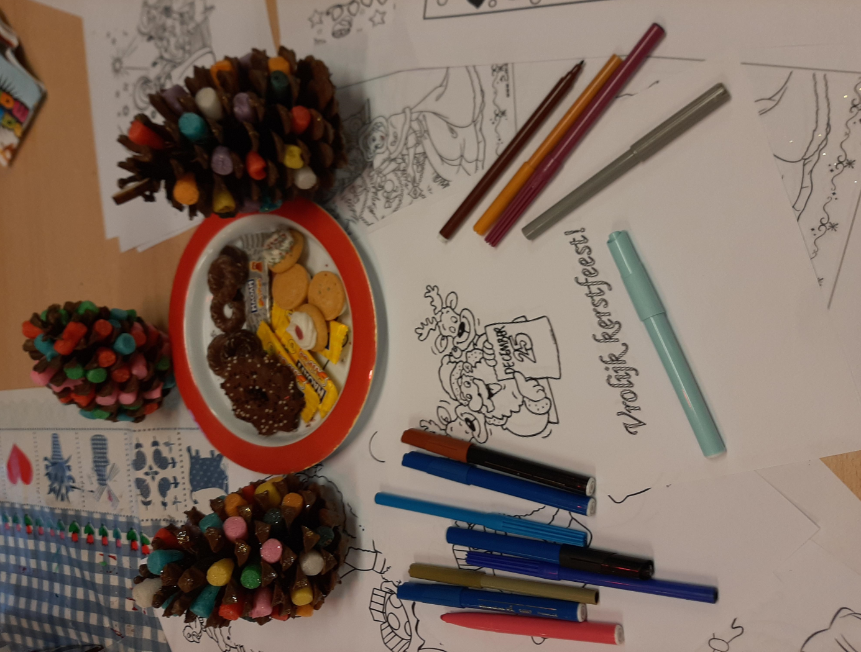

LEUKE ACTIVITEIT
FIJNE FEESTDAGEN

BSO KINDEREN VINCKERT 4

